**BỘ MÔN TOÁN – KHOA HỌC DỮ LIỆU**

**KHOA: KHOA HỌC ỨNG DỤNG**

**PHÂN TÍCH HỒI QUY**

**Nhóm 1:**

|  |  |  |
| --- | --- | --- |
| **Nguyễn Tuấn Anh** | **22174600099** | **DHKL16A2HN** |
| **Đặng Hữu Tâm** | **22174600022** | **DHKL16A2HN** |
| **Vũ Trọng Phúc** | **22174600080** | **DHKL16A2HN** |
| **Lưu Gia Phong** | **22174600035** | **DHKL16A2HN** |
| **Nguyễn Nhật Tuấn** | **22174600077** | **DHKL16A2HN** |

**Chương 1. PHÂN TÍCH HỒI QUY TUYẾN TÍNH**

**VD 1.2:**

**Ví dụ 1.2. Một động cơ tên lửa được sản xuất bằng cách kết hợp một chất đẩy đốt và một chất đẩy duy trì bên trong một lớp vỏ kim loại. Độ bền cắt của liên kết giữa hai loại nhiên liệu này là một đặc tính chất lượng quan trọng. Nghi ngờ rằng độ bền cắt liên quan đến độ tuổi theo tuần của lô chất đẩy duy trì, người ta thu thập được hai mươi quan sát về độ bền cắt và tuổi của lô chất đẩy tương ứng và được thể hiện trong Bảng 1.1 sau:

**Code:  
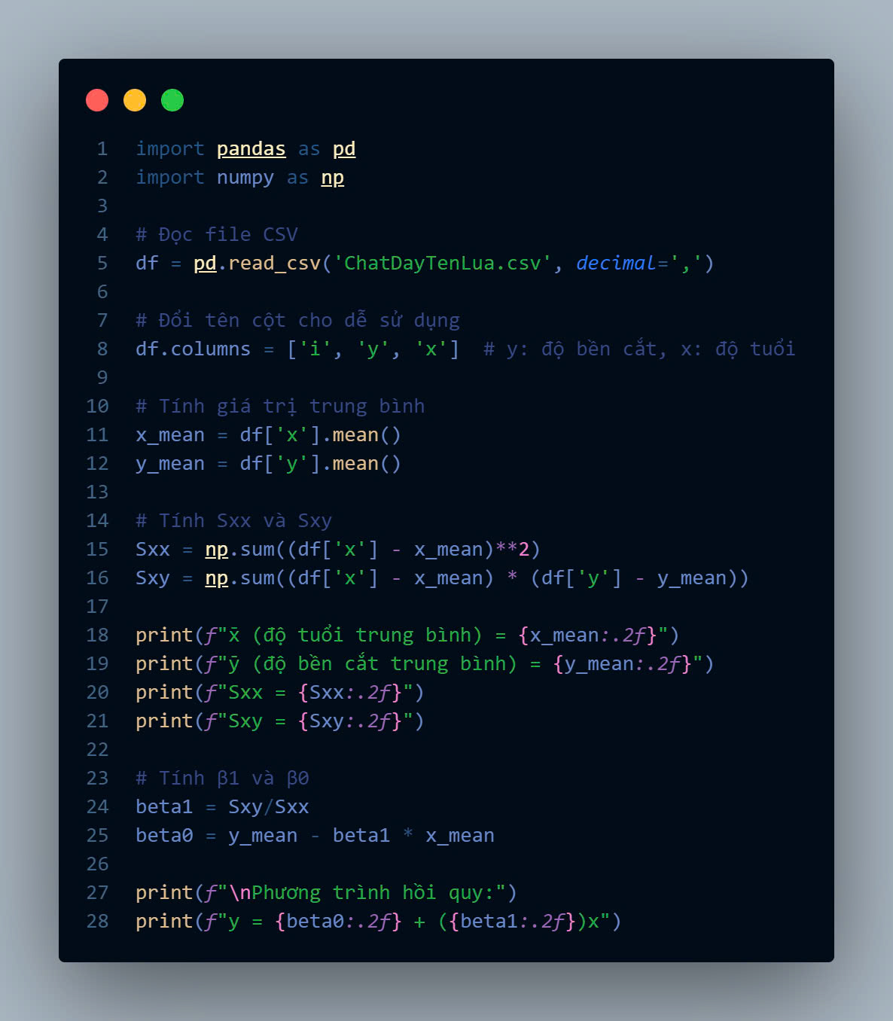**

**Kết quả :  
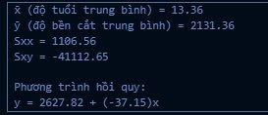**

**VD 1.3:**



**Code:**

**­­­­­­­­­**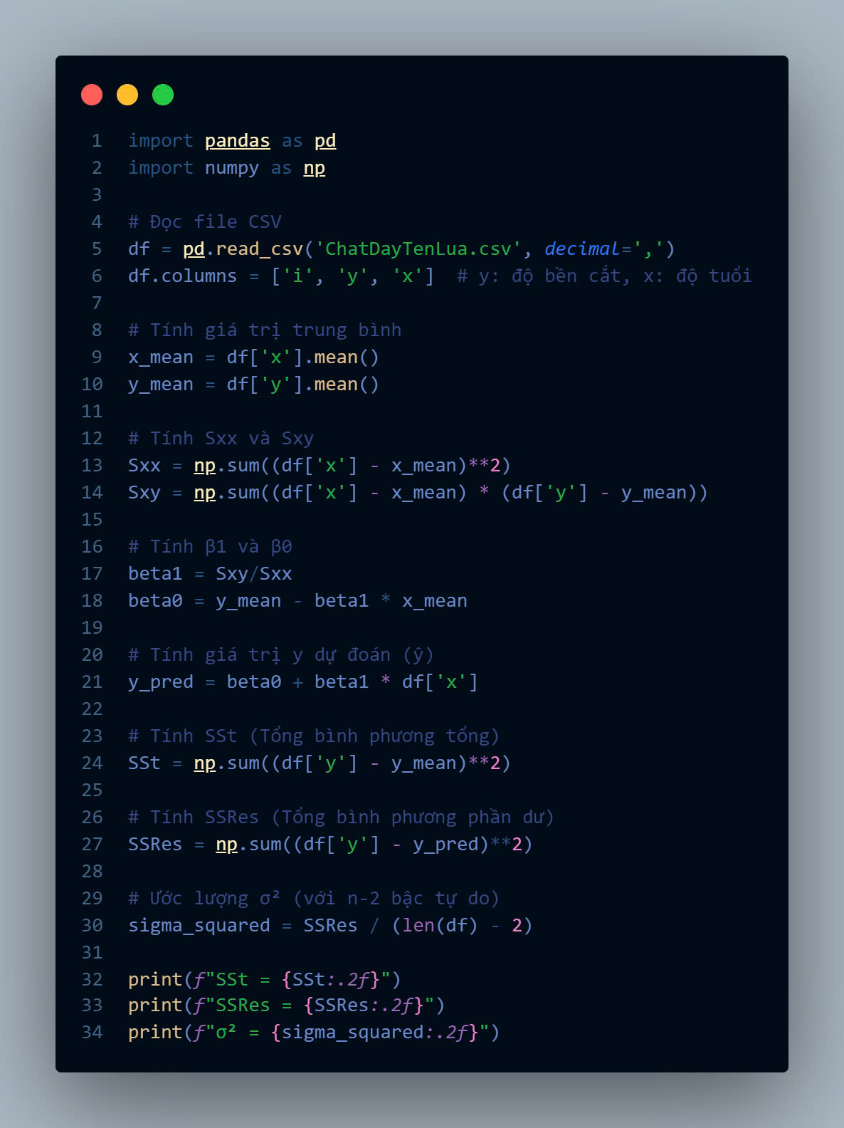

**Kết quả:**

**VD 1.4:**



**Code:  
­­­­**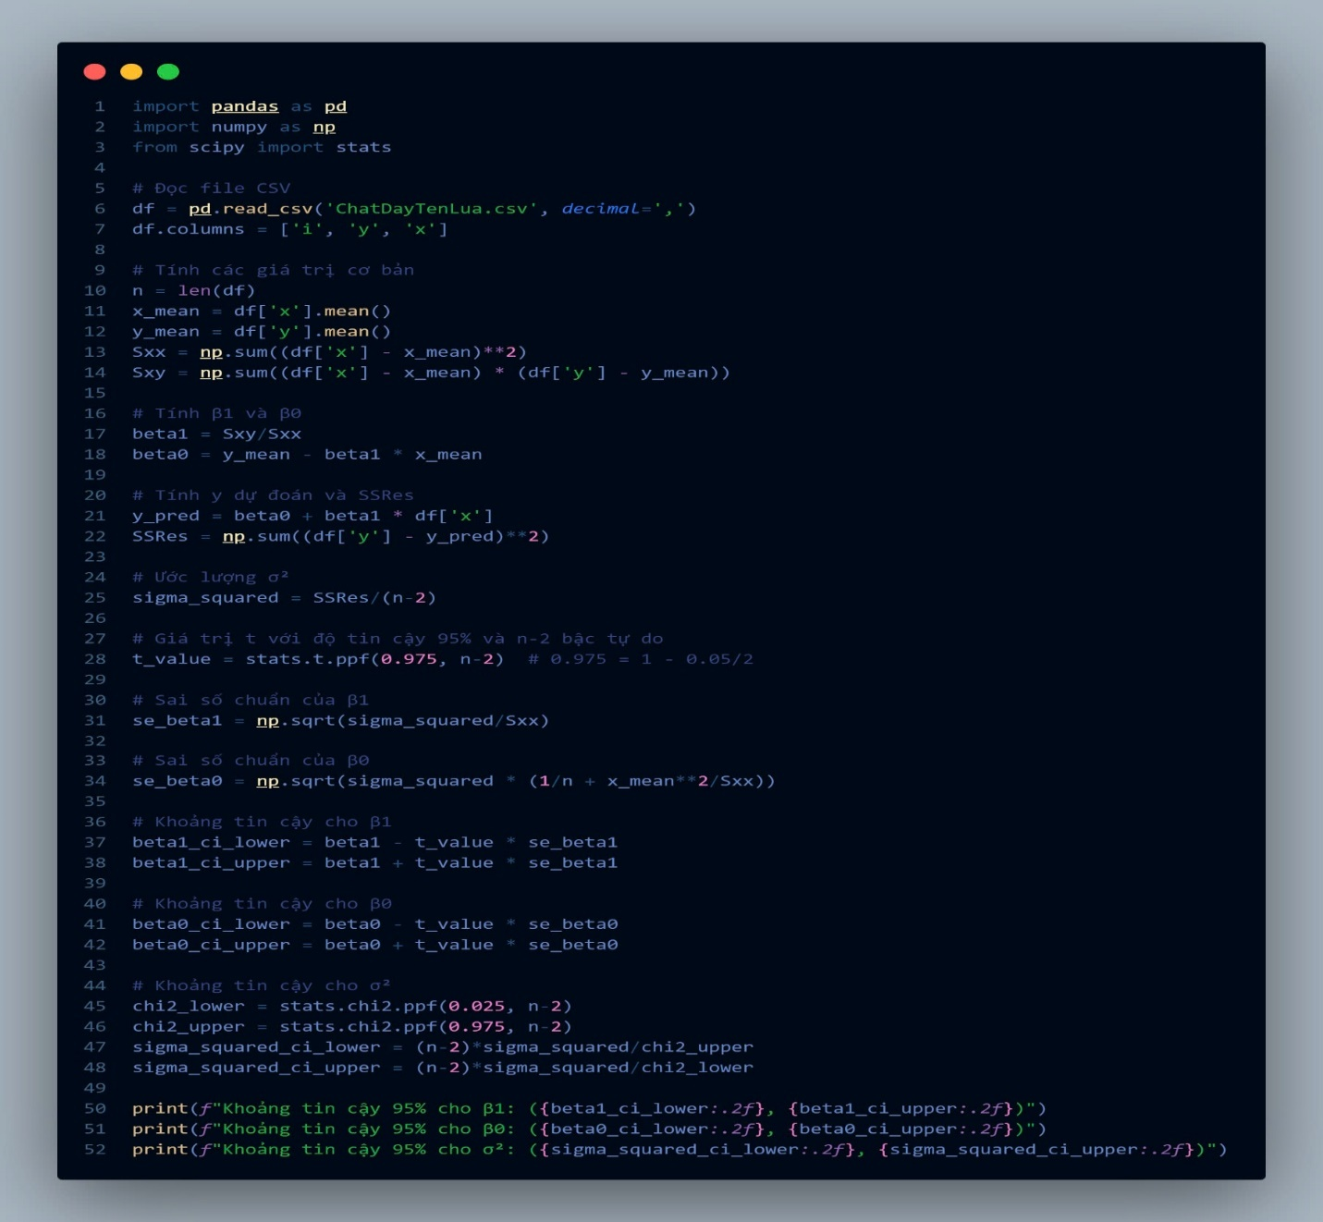

**Kết quả :**

**VD 1.5:**

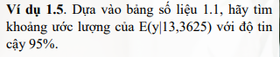

**Code  
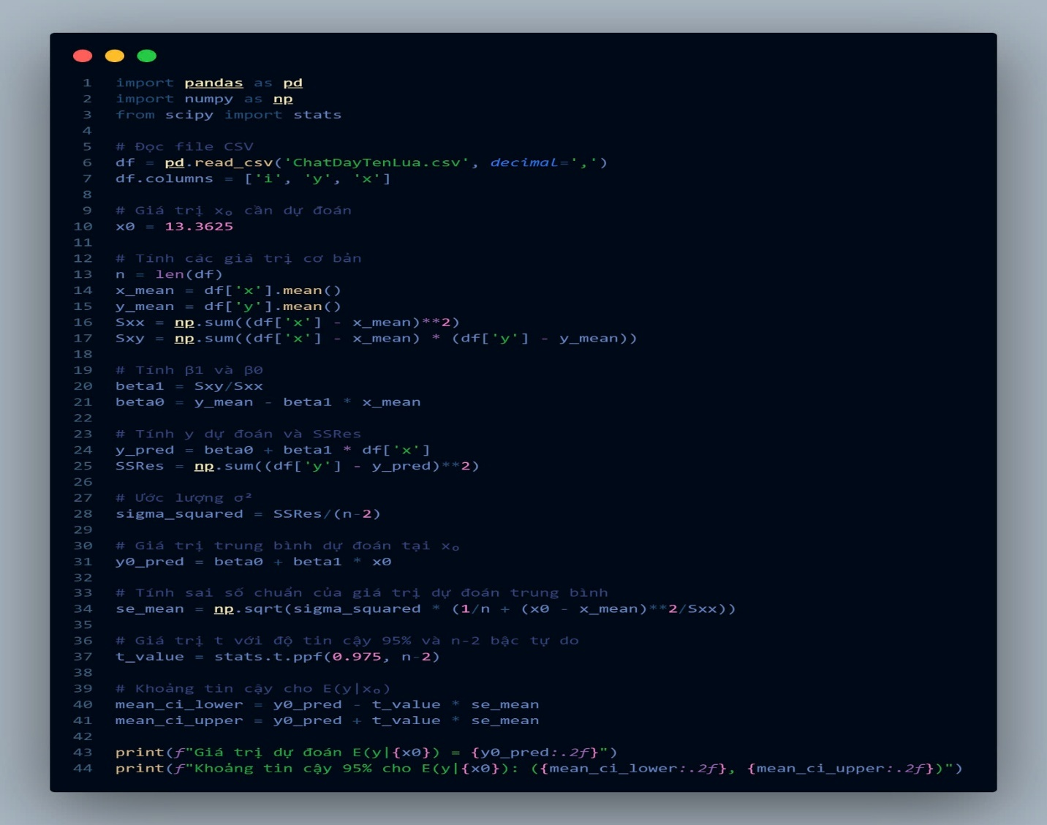**

**Kết quả:  
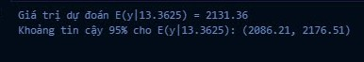**

**VD 1.6:**



**Code:  
**

**Kết quả:  
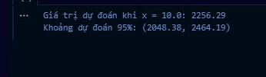**

**VD 1.7:**

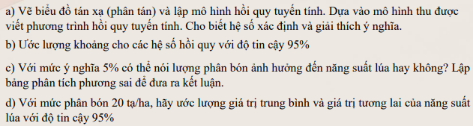

1. **Code:**

**Kết quả :  
**

1. **Code:**

**Kết quả:**

1. **Code:**

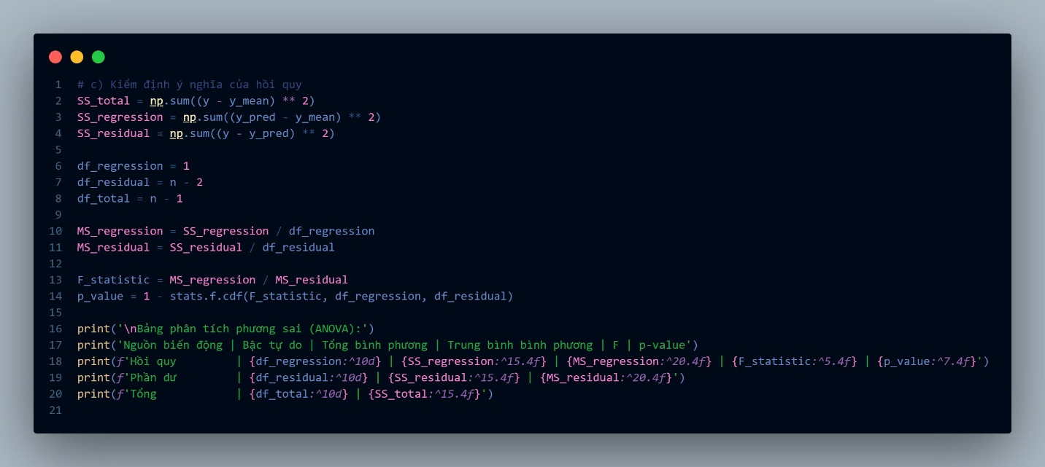

**Kết quả:  
**

1. **Code:**

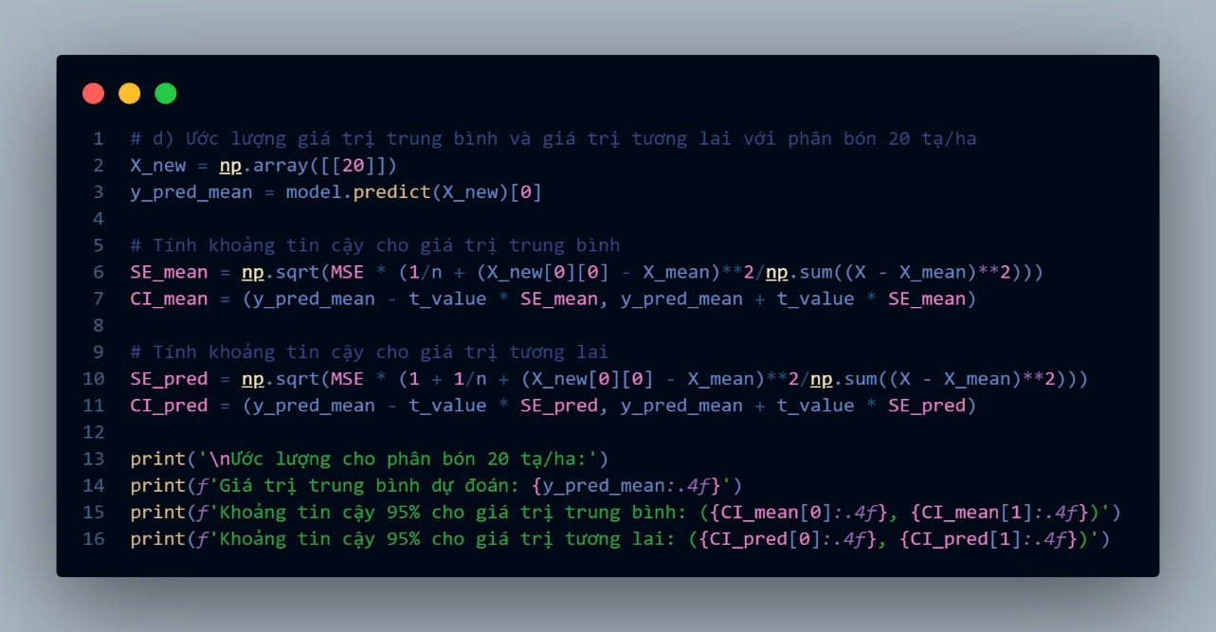

**Kết quả:  
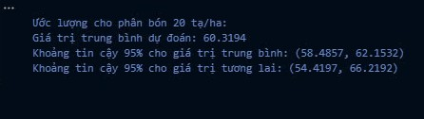**

**VD 1.8:**

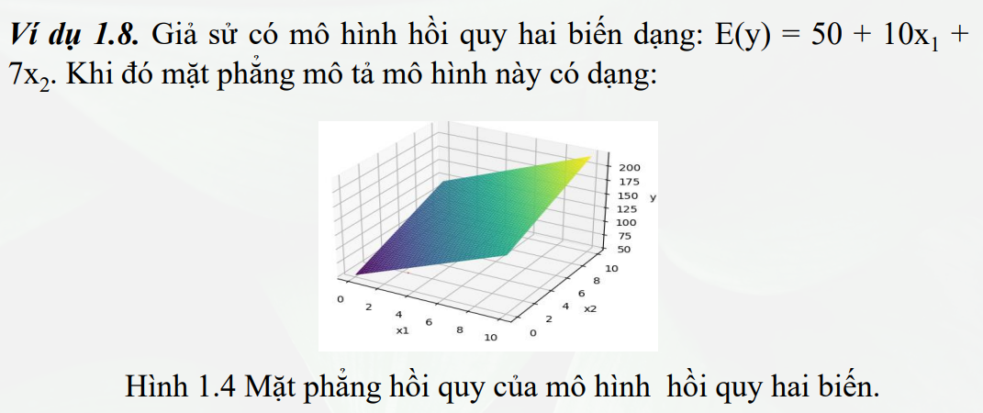

**Code:  
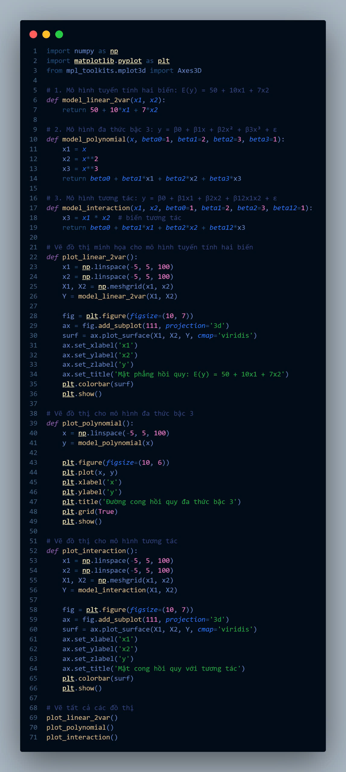**

**Kết quả:**

1. **Biểu đồ mặt phẳng hồi quy**

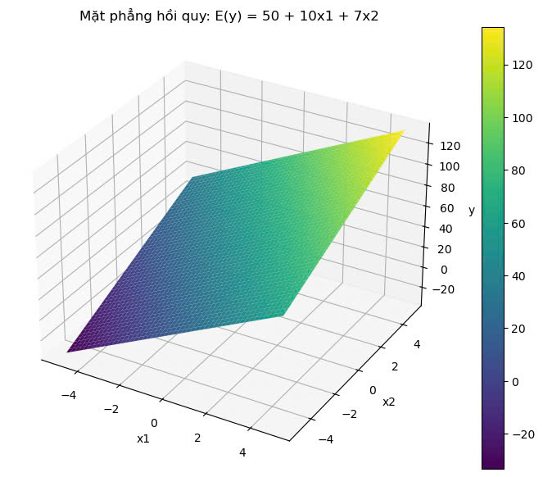

**2. Biểu đồ đường cong hồi quy đa thức bậc 3:**

**3. Biểu đồ mặt cong hồi quy với tương tác:  
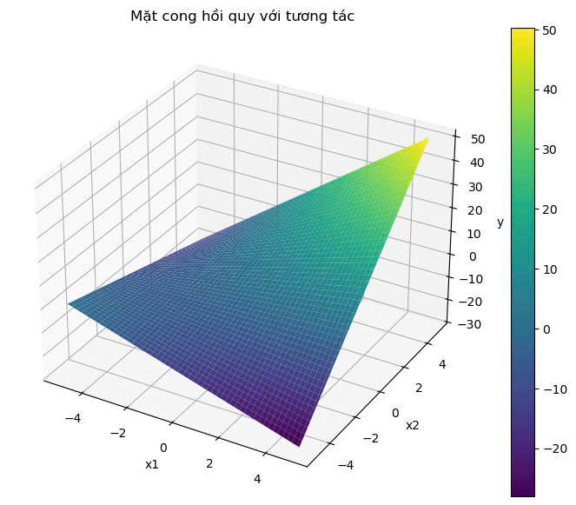**

**VD1.9:**



**Code:**

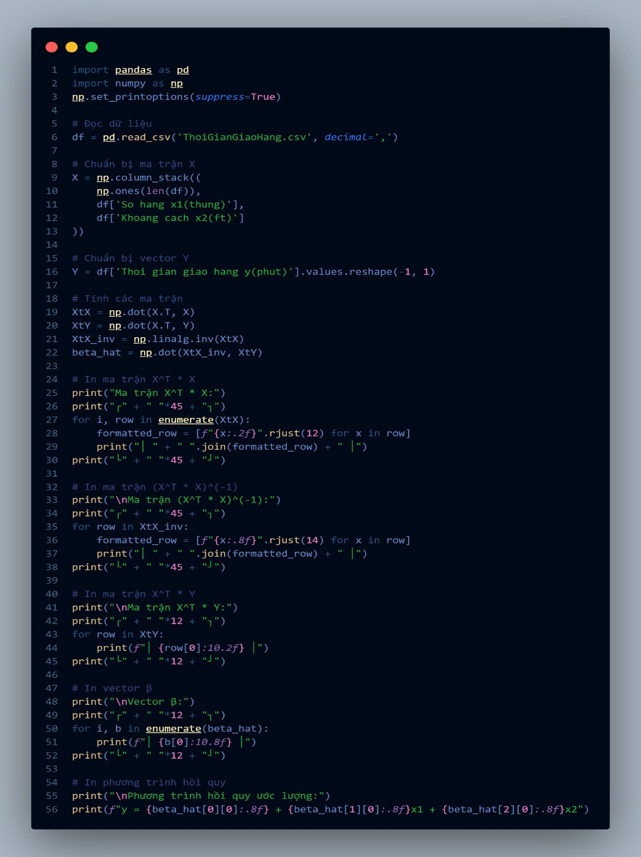

**Kết quả:  
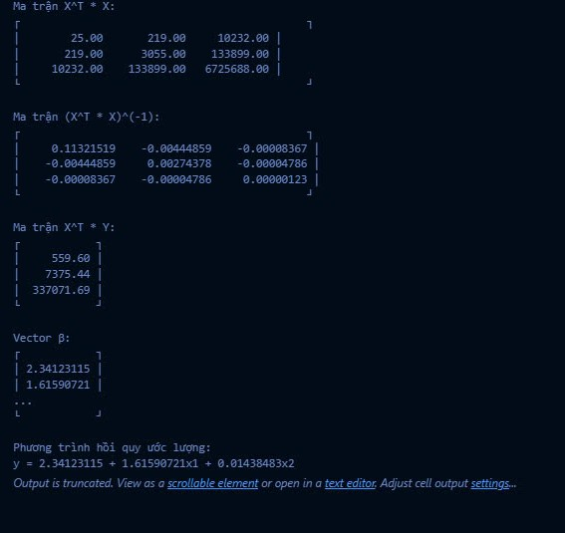**

**Các công thức tính toán :  
**

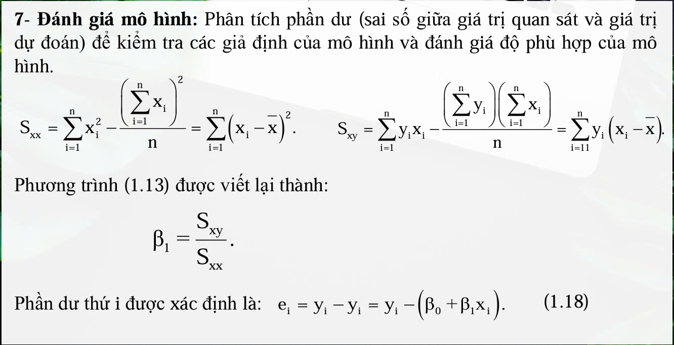

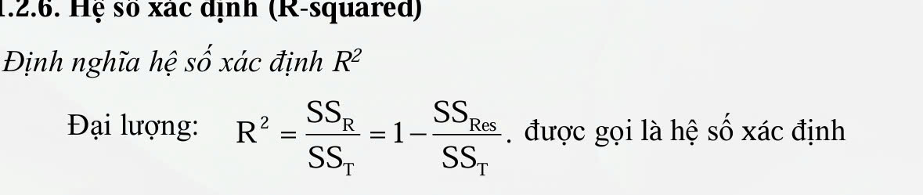

**Quy trình tính toán cụ thể được làm qua Excel và ra được hai bảng kết quả sau :  
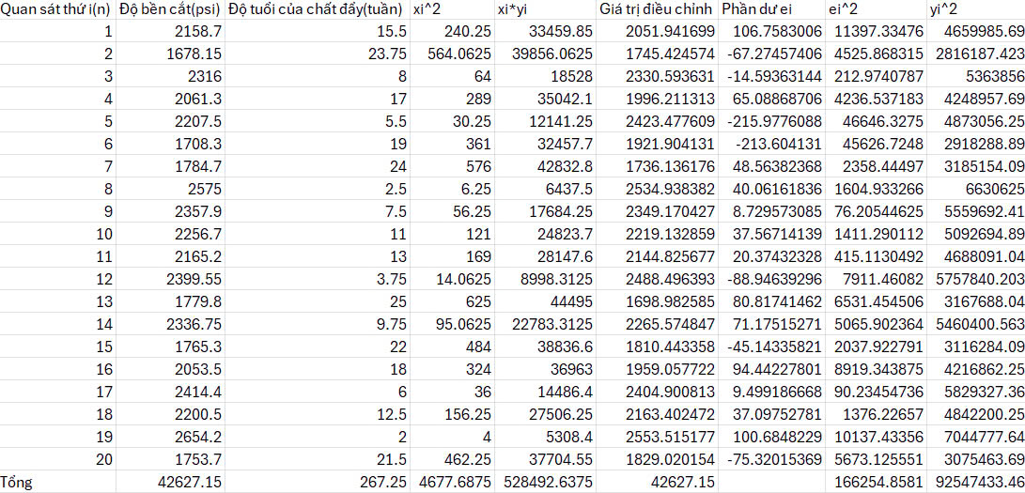**

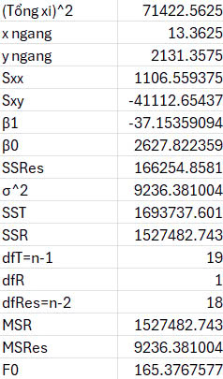

**VD 1.2.7:** Thực hiện VD 1.7 bằng dữ liệu nhóm tự tạo:

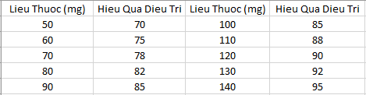

1. **Code:**

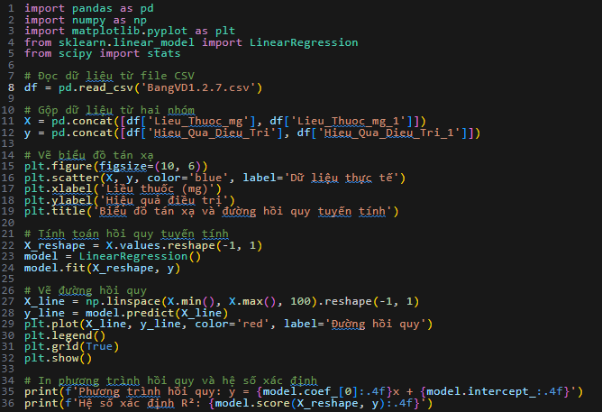

**Kết quả:**

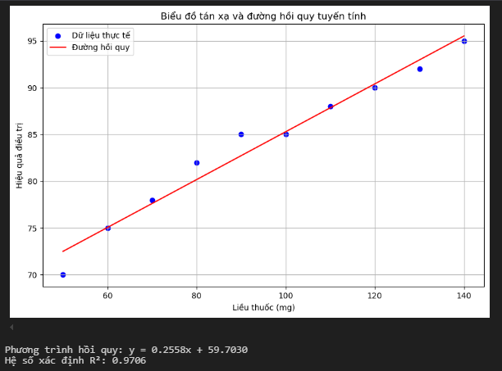

1. **Code:**

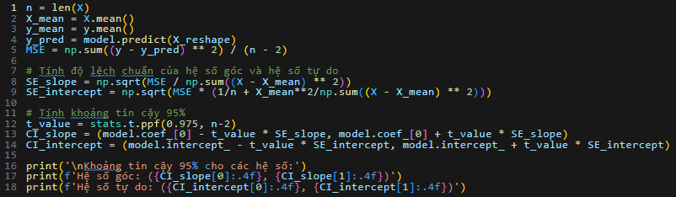

**Kết quả:**

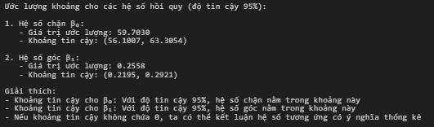

1. **Code:**

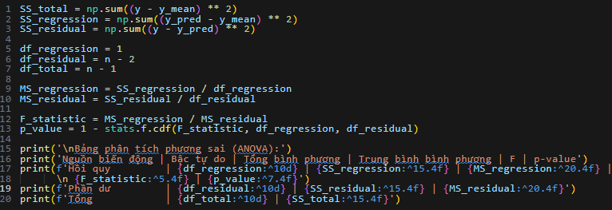 **Kết quả:**

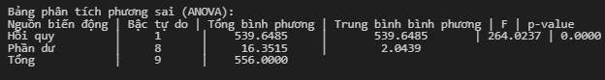

1. **Code:**

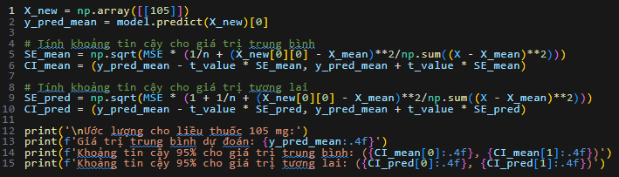

**Kết quả:**

